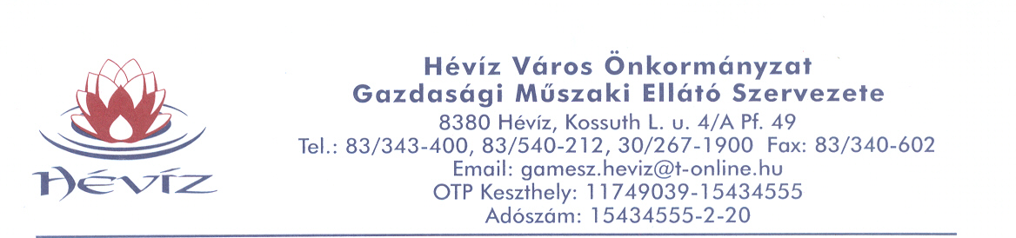

KÖZÉRDEKŰ KÖZLEMÉNY

Hévíz Város Önkormányzat Gazdasági Műszaki Ellátó Szervezete értesíti Hévíz város lakosságát, hogy a ROVÉRT Kft. 5630 Békés, Verseny u. 4. (Tel.: 66/510-760, Fax: 66/510-761) Hévíz város közterületein növényvédelmi munkálatokat végez.

A permetezés időpontját a ROVÉRT Kft. szakmérnökének megfigyelései, valamint a Zala Megyei Növényegészségügyi és Talajvédelmi Állomás előrejelzései alapján a ROVÉRT Kft.

2014. június 30 - 2014. július 14. időtartamra ütemezte.

Meteorológiai körülmények függvényében +1-2 napos eltéréssel kerül sor a munkálatok elvégzésére. A munkavégzés az esti órákban történik.

Felhasznált növényvédőszerek:
Irtószer neve: Hatóanyaga: Veszélyesség:
Decis Mega 50 g/l deltametrin II. kategória
Mirage 45 EC 450g/l prokloráz II. kategória
Mospilan 20SP 20% acetamiprid II. kategória
Nonit 60% dioktil-szulfo-szukcinát-nátrium III. kategória
Dimilin 25 WP 25% diflubenzuron III. kategória
Wuxal oldatműtrágya

A szerek használata emberre és környezetre nem veszélyesek.
A permetezést nagy nyomású légporlasztásos permetezőgéppel végezik, ezért a ROVÉRT Kft. kéri Hévíz város lakosságát, hogy lakásaik ablakait a permetezés időtartama alatt szíveskedjenek zárva tartani.

Hévíz, 2014. június 26.

Laczkó Mária
intézményvezető

